淡江時報 第 1187 期
學術表現傑出獲國科會借調 楊龍杰將任駐印度代表處科技組科技參事兼組長
學校要聞
【賴映秀淡水校園報導】工學院機械與機電工程學系專任教授楊龍杰借調至國科會駐印度代表處科技組科技參事兼組長，將於9月上任，任期兩年，成為繼本校學術副校長許輝煌2019年派駐越南代表處科技組組長之後，以科技專長借調駐外的專任教師。

此次以科技組科技參事之職前往印度履新，楊龍杰表示，將接受我國駐印度大使葛葆萱與國科會主委吳誠文之共同指揮，協助推動臺印兩國科技外交，促進雙邊的科技合作。

楊龍杰為臺灣大學應用力學研究所博士，來校任教27年，一度留職留薪遠赴美國加州理工學院進修微機電技術一年。他結合微機電專業和對飛行的興趣，自2003年起展開一連串的國科會計劃案，潛心研究微飛行器。他研發的「微型飛行器拍翼傳動結構」（又稱「金探子」）除了獲得多項專利，並在2018年4月在台北世貿中心舉辦的第13屆台北國際發明暨技術交易展覽中榮獲銀牌獎。

以其傑出的研究表現，楊龍杰2013年9月赴印度姐妹校清奈（Vel Tech）大學執行國科會台印國合計畫三年，自此與清奈大學持續保持密切合作，除開設金探子實作研習會，隨即在2018年前往該校擔任交換學者，2019年接受教育部新南向計畫補助，帶領同學到該校實習，亦多次擔任該校主辦的IDAD國際會議大會講者。同時，他也持續參與本校與印度的交流活動，接待來訪人員並前往印度招生。

近年因政府鼓勵新南向發展，許多單位主動邀約演講，台灣東南亞與南亞協會、清華大學通識中心都曾邀請他以台灣新南向為題，談對印度之觀察。
2024/09/07

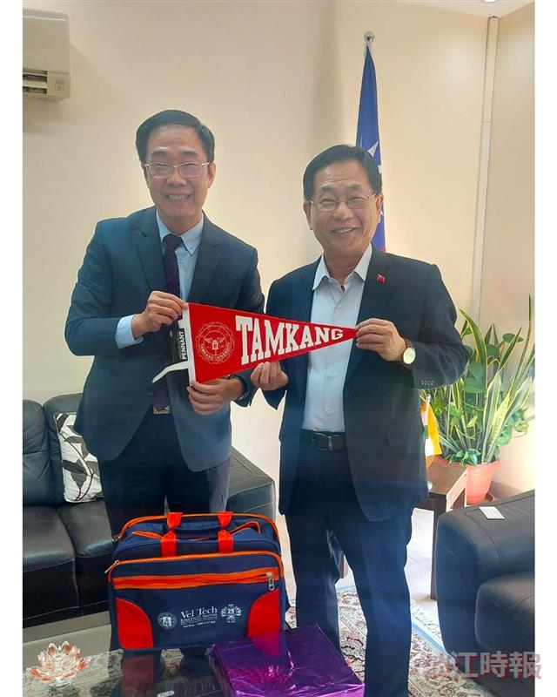
楊龍杰（左）今年初執行第二期台印國合計畫移地研究，拜會駐印度大使葛葆萱。（圖／楊龍杰提供）

